財團法人婦女權益促進發展基金會

消除對婦女一切形式歧視公約(CEDAW)
民間報告分享交流會議

- 活動目的
依據CEDAW施行法之規定，我國將於今（103）年6月比照聯合國國家報告審議制度，舉辦「CEDAW第二次國家報告審議會議」。為擴大民間在該審查會議的參與，婦權基金會特辦理3場交流活動，協助已完成民間報告的團體跨區蒐集資料、促進在地交流，並藉由經驗分享，協助本次未及提出民間報告的團體，瞭解民間團體在CEDAW報告審議機制中的角色，及如何運用CEDAW報告作為倡議及政策監督的工具。

- 各區規劃
區域 | 縣市範圍 | 時間 | 活動地點 | 協辦單位
南區 | 嘉義市、嘉義縣、  台南市、高雄市、  屏東縣、澎湖縣、  金門縣、連江縣 | 103年4月08日  (周二)13:00~17:00 | 國立高雄師範大學行政大樓六樓第三會議室  （場地可容納80人） | 國立高雄師範大學性別教育研究所
中區 | 桃園縣、新竹市、  新竹縣、苗栗縣、  台中市、彰化縣、  南投縣、雲林縣 | 103年4月11日  (周五)13:00~17:00 | 國立彰化師範大學進德校區綜合中心B1會議室  （場地可容納40人） | 國立彰化師範大學
東區 | 宜蘭縣、花蓮縣、  台東縣 | 103年4月25日  (周五)13:30~17:30 | 花蓮縣環境永續教育中心（場地可容納40人） | 國立東華大學課程設計與潛能開發學系

- 各場次議程
(一)南區場（嘉義市、嘉義縣、臺南市、高雄市、屏東縣、澎湖縣、金門縣、連江縣）
時間：2014年4月8日(星期二)13:00~17:00
地點：國立高雄師範大學行政大樓六樓第三會議室（高雄市苓雅區和平一路116號）
主持：蔡麗玲／國立高雄師範大學性別教育研究所副教授兼所長
時間 | 活動內容 | 報告人／引言人
12:45~  13:00 | 報到
13:00~  13:05 | 主持人致詞
13:05~  13:20 | CEDAW報告審議機制及民間參與 | 報告人：婦權基金會
13:20~  14:30 | CEDAW平行報告議題與心得分享(1)：  身心障礙與偏鄉婦女之就業權、健康權、經濟生活與社會安全保障的權利  （第2、10~14條；第9、19號一般性建議）  開放討論 | 引言人：  - 中華民國殘障聯盟／鄭筑羚專員  - 台灣婦女團體全國聯合會／  何碧珍祕書長、梁玲菁專案諮詢顧問  【每個團體代表引言25分鐘，開放討論20分鐘】
14:30~  14:40 | 中場休息
14:40~  15:50 | CEDAW平行報告議題與心得分享(2)：  性別法律承認、性別平等教育  （第2、10~16條；第28號一般性建議）  開放討論 | 引言人：  - 跨性別倡議站／陳薇真發起人  - 台灣性別平等教育協會／卓耕宇常務監事  【每個團體代表引言25分鐘，開放討論20分鐘】
15:50~  17:00~ | CEDAW平行報告議題與心得分享(3)：  對婦女暴力議題與人口販運  （第2~6、11、16條、第12、19號一般性建議）  開放討論 | 引言人：  - 台灣防暴聯盟／張琳祕書長  - 高雄市婦女新知協會／彭渰雯理事  【每個團體代表引言25分鐘，開放討論20分鐘】
17:00~  17:05 | 主持人結語 & 活動結束

(二)中區場（桃園縣、新竹市、新竹縣、苗栗縣、臺中市、彰化縣、南投縣、雲林縣）
時間：2014年4月11日(星期五)13:00~17:00
地點：國立彰化師範大學進德校區綜合中心B1會議室（彰化市進德路一號）
主持：陳金燕／國立彰化師範大學輔導與諮商學系教授
兼社區心理諮商與潛能發展中心主任
時間 | 活動內容 | 主講人／引言人
12:45~  13:00 | 報到
13:00~  13:05 | 主持人致詞
13:05~  13:20 | CEDAW報告審議機制及民間參與 | 主講人：婦權基金會
13:20~  14:20 | 對聯合國CEDAW委員會審議工作的觀察分享 | 主講人：  葉德蘭／國立台灣大學外國語文學系教授、  行政院性別平等會委員
14:20~  15:35 | CEDAW平行報告議題與心得分享(1)：  對婦女暴力議題  （本場次涉及第2、5~6、9~12、15、16條；第19、21、24~26、28號一般性建議）  開放討論 | 引言人：  - 台灣防暴聯盟／張琳祕書長  - 台北市婦女救援基金會／耿雙雙國際  事務專員  - 勵馨基金會／伍維婷顧問  【每個團體代表引言20分鐘，開放討論15分鐘】
15:35~  15:45 | 中場休息
15:45~  17:00 | CEDAW平行報告議題與心得分享(2)：  同志家庭生養以及性傾向/性別認同歧視、女性居服員工作權之保障、偏鄉婦女權益檢視與合作經濟  （本場次涉及第2、10~14、16條；第29號一般性建議）  開放討論 | 引言人：  - 台灣同志家庭權益促進會／Sun  - 台南市性別平等促進會／陳秀峯理事長  - 台灣婦女團體全國聯合會／  何碧珍祕書長、梁玲菁專案諮詢顧問  【每個團體代表引言20分鐘，開放討論15分鐘】
17:00~  17:05 | 主持人結語 & 活動結束

(三)東區場（宜蘭縣、花蓮縣、臺東縣）
時間：2014年4月25日(星期五)13:30~17:30
地點：花蓮縣環境永續教育中心風華館（花蓮縣花蓮市中美路68號）
主持：蕭昭君／國立東華大學課程設計與潛能開發學系副教授
時間 | 活動內容 | 主講人／引言人
13:15~  13:30 | 報到
13:30~  13:35 | 主持人致詞
13:35~  13:50 | CEDAW報告審議機制及民間參與 | 主講人：婦權基金會
13:50~  14:50 | 對聯合國CEDAW委員會審議工作的觀察分享 | 主講人：  葉德蘭／國立台灣大學外國語文學系教授、  行政院性別平等會委員
14:50~  15:45 | CEDAW平行報告議題與心得分享(1)：  對婦女暴力議題  （本場次涉及第2~6、9~12、15~16條、第12、19、21、24~26、28號一般性建議）  開放討論 | 引言人：  - 勵馨基金會／杜瑛秋督導  - 台北市婦女救援基金會／張凱強高級  專員  【每個團體代表引言20分鐘，開放討論15分鐘】
15:45~  15:55 | 中場休息
15:55~  17:10 | CEDAW平行報告議題與心得分享(2)：  跨性別、原住民與偏鄉婦女的權利  （本場次涉及第2、10~16條；第19號一般性建議）  開放討論 | 引言人：  - 跨性別倡議站／陳薇真發起人  - 天主教善牧基金會／李碧琪研發專員  - 台灣婦女團體全國聯合會／梁玲菁  專案諮詢顧問  【每個團體代表引言20分鐘，開放討論15分鐘】
17:10~  17:20 | 主持人結語 & 活動結束

- 報名方式與報名表
(一)網路報名：報名請至「婦女聯合網站－動態看板－線上報名」：http://www.iwomenweb.org.tw/ActiveList.aspx?n=74FABF3E85ED980B&sms=507E4787819DDCE6。
(二)傳真報名：(02)2321-2120
(三)E-mail報名：ywchen@wrp.org.tw
CEDAW民間報告交流分享會議報名表
姓 名 |  | 單 位
E-mail |  | 職 稱
電 話 |  | 用餐調查 | □葷、□素、□不用餐
報名場次 | □南區：4月08日(星期二)13:00~17:00［4月03日截止報名］  □中區：4月11日(星期五)13:00~17:00〔4月07日截止報名〕  □東區：4月25日(星期五)13:30~17:30〔4月21日截止報名〕
- 其他事項
(一)本活動補助外縣市團體代表往返會議交通費，以大眾運輸工具（高鐵、火車、飛機、客運）為限，計程車或自行開車者歉難補助。敬請檢附來回票根及匯款銀行帳戶影本，寄回婦權基金會（台北市中正區杭州南路一段15號9樓），無票根者，恕不予補助。
(二)有關CEDAW條文及其一般性建議、我國CEDAW第2次國家報告、非政府組織平行報告等相關訊息，請至本會「CEDAW資訊網」雙語網站查詢，網址：http://www.cedaw.org.tw。

- 活動地點交通資訊與位置圖
（一）南區：國立高雄師範大學行政大樓六樓第三會議室（802 高雄市苓雅區和平一路116號）
★高市公車直達
搭乘火車者，可於火車站搭15、26、52、248路公車，於中正文化中心站下車，再步行約4分鐘即可到達，72路公車可於師範大學門口下車。
★公車轉乘
可搭火車站到機場線，於中央公園站下車，轉乘往文化中心之公車。
或任何可到中央公園站之公車再轉乘，詳細路線圖請參閱高雄市公車處。
http://122.146.229.210/bus/index.html
★高雄捷運
搭高雄捷運至(O7文化中心站)下車，由第3出口出車站，順著和平路走，約500M可到達(與高雄大統百貨方向相反)。
★高鐵
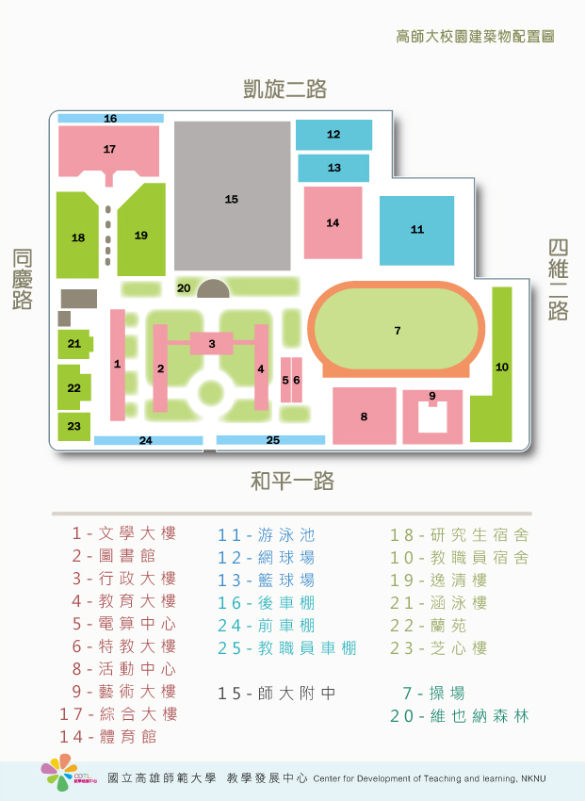
從左營高鐵車站轉搭高雄捷運至(O7文化中心站)下車，由第3出口出車站，順著和平路走，約500M可到達(與高雄大統百貨方向相反)。
（二）中區：國立彰化師範大學進德校區綜合中心B1會議室（彰化市進德路一號）
鐵公路：
從彰化火車站搭乘「彰化客運」，「台中客運」101路線，於彰化師範大學下車，步行約五分鐘，即可抵達。
中山高速公路：
彰化市以北者，經高速公路南下，下王田交流道往彰化方向，經大肚橋，沿中山路直行經台化工廠、7-11，左轉進德路即可抵達。
彰化市以南者，經高速公路北上，下彰化交流道往彰化方向，沿中華西路右轉中央路，上中央路橋，左轉中山路(台一線)直行，右轉進德路即可抵達。
國道三號高速公路：
由快官系統交流道(往彰化方向)下中彰快速道路(台74線)，至中彰牛埔交流道(芬園)出口後右轉彰南路(台14線)，至中山路左轉，經台化工廠，左轉進德路，即可抵達。
高鐵：
臺灣高鐵台中(烏日)站下車，轉搭「台中客運」路線、101路線，「彰化客運」台中-鹿港路線，「員林客運」台中-西港路線、台中-西螺路線，於彰化師範大學下車，步行約五分鐘，即可抵達。(註：以上資訊若有異動，以高鐵車站現場公告為準)
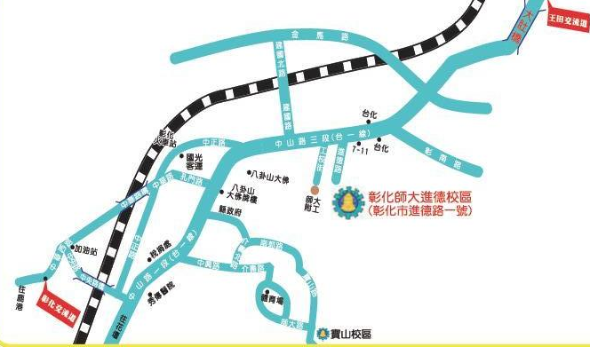

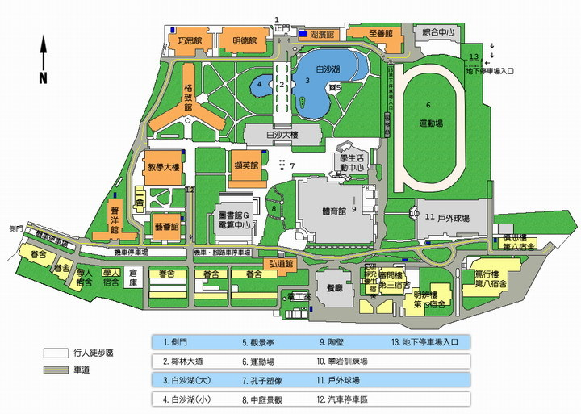
彰化師範大學進德校區平面圖

（三）東區：花蓮縣環境永續教育中心風華館（花蓮縣花蓮市中美路68號）

